|  |
| --- |
| **УПРАВЛЕНИЕ ОБРАЗОВАНИЯ**  **АДМИНИСТРАЦИЯ ГОРОДА ЛУГАНСКА**  **ЛУГАНСКОЙ НАРОДНОЙ РЕСПУБЛИКИ**  **ГОСУДАРСТВЕННОЕ УЧРЕЖДЕНИЕ**  **«ЛУГАНСКАЯ ШКОЛА І-ІІІ ст. № 27»** |



Методическая разработка

**(паломническо-экскурсионная программа)**

   
Авторская группа

Строитель и духовник Свято-Ольгинского женского монастыря г. Луганска, настоятель монастырских храмов, митрофорный протоиерей Андрей Дубина

Заместитель директора по учебно-воспитательной работе ГУ «ЛШ №27» Кузнецова Н.С.

**Луганск**

**2016 г**

**Введение**

Русские люди всегда поклонялись святыням и через поклонение соединялись с Богом, Господом нашим Иисусом Христом.

Русские паломники шли в святые места, чтобы поклониться святыням: чудотворным иконам, честным мощам угодников Божиих, святым крестам, чтобы получить заступничество на день судный в тех или иных обителях, в коих подвизались святые угодники Божии. Русские люди считали, что в святых местах молитва более действенна и быстрее доходит до Бога. На поклон святыням шли и простые люди и цари.

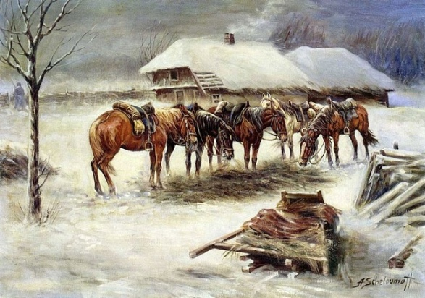На Руси традиции паломничества восходят к XI веку. Традиционными маршрутами русских паломников были Святая Земля, Афон и национальные святыни. На поклон святыням или к старцу отправлялись бояре, крестьяне, торговые люди. Простолюдины ночевали в придорожных трактирах и на постоялых дворах. Настоящим паломникам полагалось идти к святым местам пешком, дабы потрудиться во славу Божию. Как правило, их принадлежностью был посох, котомка с сухарями и сосуд для воды.

Религиозные цели паломничества – это осуществление полагающихся по религиозным канонам обрядов и ритуалов; поклонение святому месту, храму, мощам; получение благодати, духовного и физического исцеления, желание обрести просветление, приносимое верой.

Паломничество имеет и миссионерское значение: часто монастыри и храмы посещаю люди не церковные, для многих из них такая поездка - это первое соприкосновение с Церковью. Человек едет в монастырь посмотреть на архитектурный памятник, его влечет туда эстетическое чувство или любовь к истории. И от того, что произойдет с ним в этой обители, возможно, зависит, возгорится ли в душе этого человека вера, откроются ли его ум и сердце для восприятия слова Божия. Это не прикладное служение, а общецерковное дело, это одно из самых важных наших служений, включающее в себя свидетельство о Христе, научение людей, катехизацию.

Паломническо-экскурсионная программа посвящена знакомству с трагическим прошлым православного Луганска и его современному облику «Святограда Луганского». Вы сможете прикоснуться к истории(пешеходная часть экскурсии), побывать в самом старинном храме, сохранившемся до наших дней; увидеть вновь построенные и восстановленные храмы. Узнать о чудесах, связанные с городом и его жителями. Побывать в строящемся монастырском комплексе Прославления Страстей Христовых в с. Красное Краснодонского района. **Группу сопровождает священник и экскурсовод**.

Непосредственная разработка самой паломнической экскурсии включает в себя: составление экскурсионного маршрута; обработку фактического материала; работу над содержанием экскурсии, ее основной частью, состоящей из нескольких основных вопросов; написание контрольного текста; работу над методикой проведения экскурсии; выбор наиболее эффективных методических приемов показа и рассказа во время проведения поездки.

При отборе объектов учитывалось расстояние, удобство подъезда к объектам, пригодность дороги для автотранспорта, возможность подвоза к объекту экскурсантов.   
  
Тема паломнической экскурсии «Православная Луганщина».   
  
Цель поездки:

* воспитание благоговейного отношения к святыням нашей Родины.
* Знакомство с историей родного края,
* приобрести опыт посещения святынь,
* получить благодатную помощь от Бога.  
    
  Задачи паломнической экскурсии:

- проведение элементов катехизации для не церковных людей;

- показать памятные места, связанные с историческими событиями в жизни нашего народа, развитием общества и государства:

- показать храмы, здания и сооружения, архитектурные ансамбли г. Луганска.

Экскурсанты: учащиеся 5-11 классов их родители, педагоги.

Организационная часть: знакомство с экскурсионной группой, представление водителя и инструктаж экскурсантов о правилах безопасности в пути и поведения на маршруте.   
  
Краткое сообщение о теме: мы едем познакомиться с трагическим прошлым православного Луганска и его современному облику «Святограда Луганского». Вы сможете прикоснуться к истории(пешеходная часть экскурсии), побывать в самом старинном храме, сохранившемся до наших дней; увидеть вновь построенные и восстановленные храмы. Узнать о чудесах, связанные с городом и его жителями. Побывать в строящемся монастырском комплексе Прославления Страстей Христовых в с. Красное Краснодонского района.

Протяженности и продолжительности маршрута Луганск – с. Красное Краснодонского района – Луганск – 88 километров, время прибытия назад – ориентировочно в 15.00. Санитарные остановки: Свято-Петропавловский собор г. Луганска, Свято-Пантелеимоновский храм г. Луганск, Свято-Введенский скит Свято-Ольгинского женского монастыря.

## Продолжительность поездки семь часов.

## Схема маршрута

|  |  |  |  |  |  |  |  |
| --- | --- | --- | --- | --- | --- | --- | --- |
| № п/п | Пункт отправления | Время отправления | Пункт прибытия | Время прибытия | Расстояние в км. | Стоянка в часах | Середняя скорость |
| **1.** | **г. Луганск, ул. Л. Толстого, 41- ГУ «ЛШ№ 27»** | **8.30** | **г. Луганск, ул. Даля** | **8.40** | **5,66 км** | **5 мин** | **60** |
| **2.** | **г. Луганск, ул. Даля** | **8.45** | **г. Луганск, ул. Коцюбинского , сквер «Молодой гвардии»** | **8.50** | **3,61 км** | **1 ч.** | **60** |
| **3.** | **г. Луганск, ул. Коцюбинского , сквер «Молодой гвардии»** | **9.50** | **Г.Луганск, ул. Артема, Свято-Петропавловский собор** | **10.00** | **3,48 км** | **30 мин** | **60** |
| **4.** | **Г.Луганск, ул. Артема, Свято-Петропавловский собор** | **10.30** | **г. Луганск, ул. Днепровская** | **10.50** | **17,51 км** | **30 мин** | **60** |
| **5.** | **Г. Луганск, ул Днепровская** | **11.20** | **Г. Луганск, ул. Краснодонская** | **11.25** | **2,4 км** | **35 мин** | **60** |
| **6.** | **Г. Луганск, ул. Краснодонская** | **12.00** | **С. Красное, Краснодонского района** | **12.45** | **30,1 км** | **1 ,5 ч** | **60** |
| **7.** | **С. Красное,Краснодонского района** | **14.15** | **г. Луганск, ул. Л. Толстого, 41- ГУ «ЛШ №27»** | **15.00** | **35,1км** |  | **60** |

Время, проведенное в автобусе, обычно используется в качестве некой теоретической подготовки, духовного настроя. Сопровождающий экскурсовод ведет рассказ о святынях, к которым совершается поездка и о проезжаемых достопримечательных местах дороги к этим святыням. Поездку следует начать с благословения священником данного мероприятия.

**Общее описание**

- 8:30 посадка в автобус.

Пешеходная часть (1 час) :

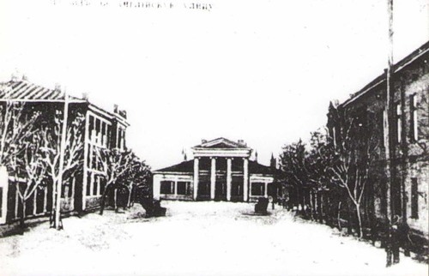- ул. Даля (Английская) первая улица города высаживаемся из автобуса;

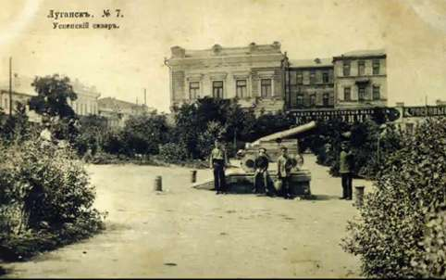- пешком поднимаем к скверу у областной филармонии (Успенский сквер, ярмарочная площадь). Успенская церковь на улице Петербуржской (ныне ул. Ленина) 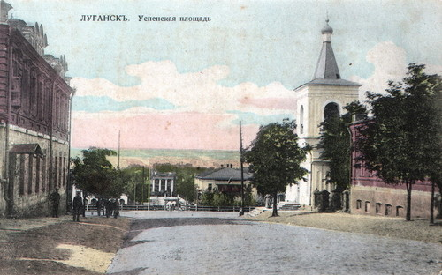

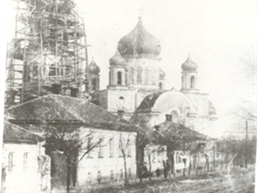- поднимаемся на ул. К. Маркса (ул.Казанская по названию Казанского собора) здание Луганской городской управы(ныне музей истории города). Посещение музея истории и культуры города (зал религии);

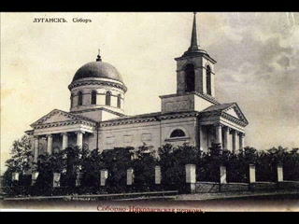- пешком до института культуры на Красную площадь (Бывший Никольский собор на Соборной площади);

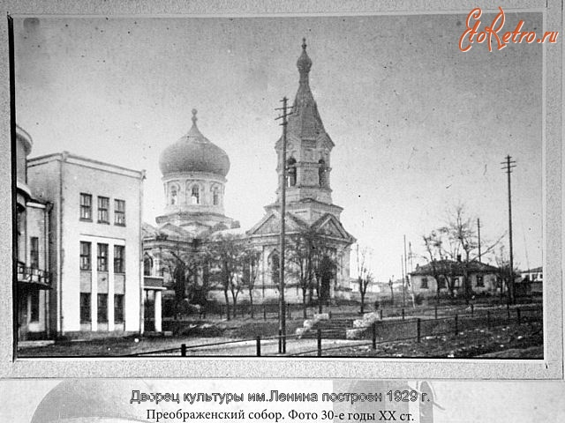- не сохранившаяся Преображенская церковь ( район ДК Ленина)

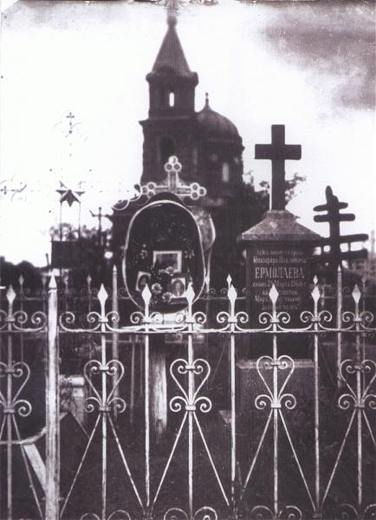- поднимаемся пешком к скверу им. Молодой гвардии ( бывшая Свято-Воскресенская кладбищенская церковь). Посадка в автобус.

Автобусная экскурсия (2 часа) :

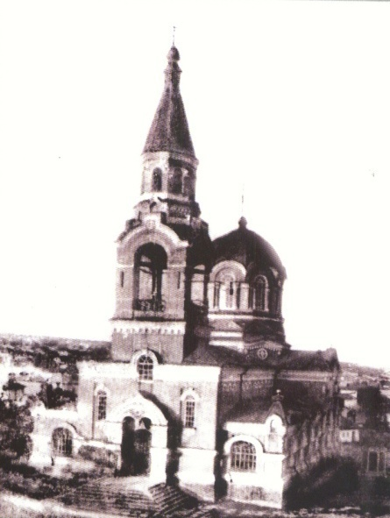- 9:30 на автобусе к Петропавловскому собору (он один остался не разрушенным из 7 православных святынь начала прошлого века)- поведение в храме - (выход на храме) 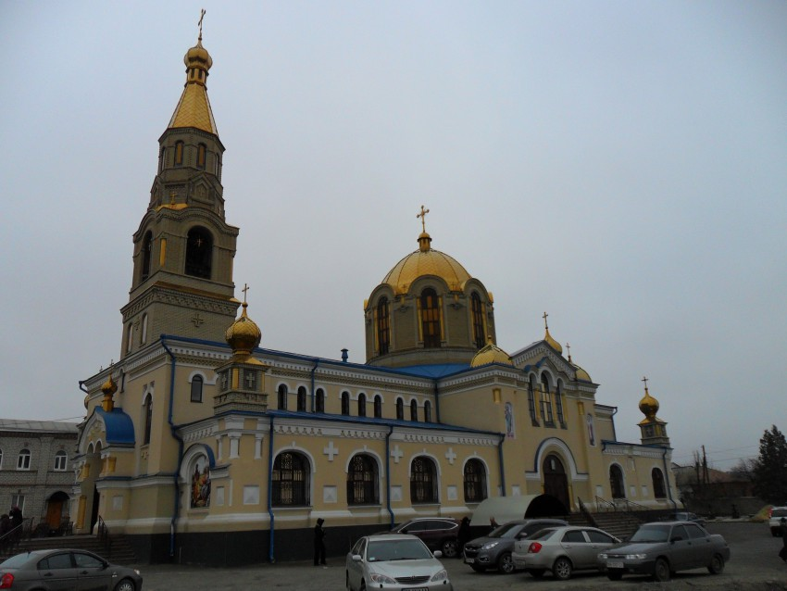

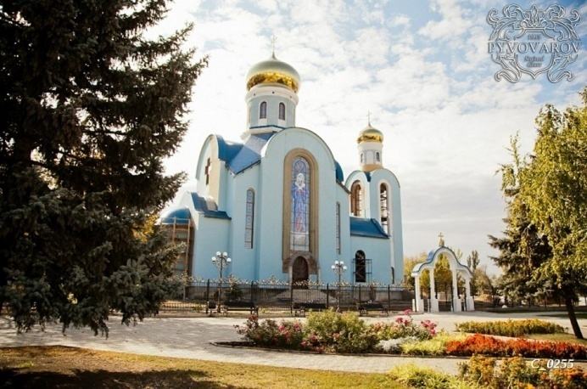- (ул. Советская) храм в честь иконы Божией Матери «Умиление», скульптура Луганской Божией Матери (осмотр из автобуса)

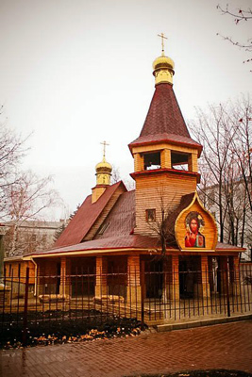- деревянный храм Святых Гурия, Самона и Авивы (Горгаз) (осмотр из автобуса)

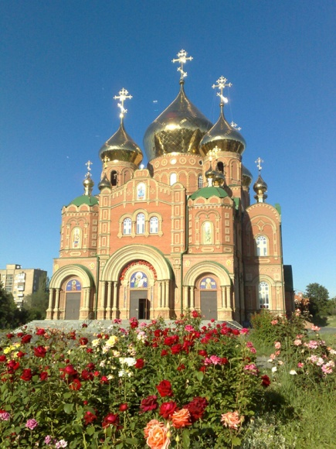- Свято-Владимирский собор (площадь Горького) , Богословский университет. (осмотр из автобуса)

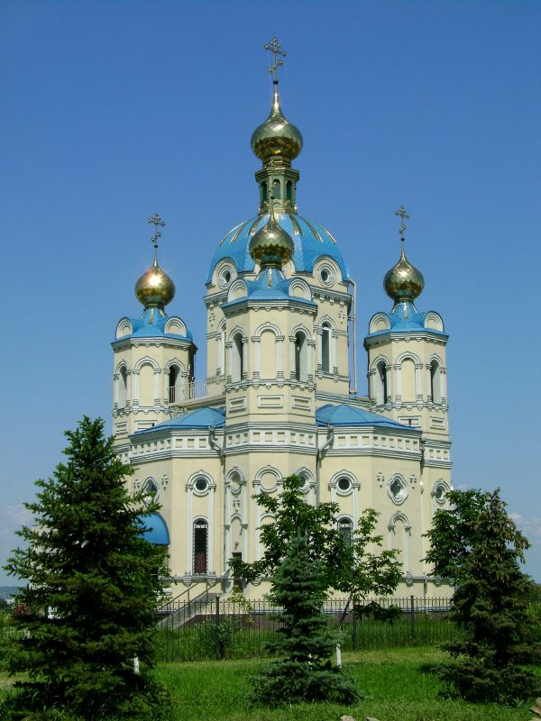- Храм Свято- Александроневский (Университет им. В.И. Даля) (осмотр из автобуса)

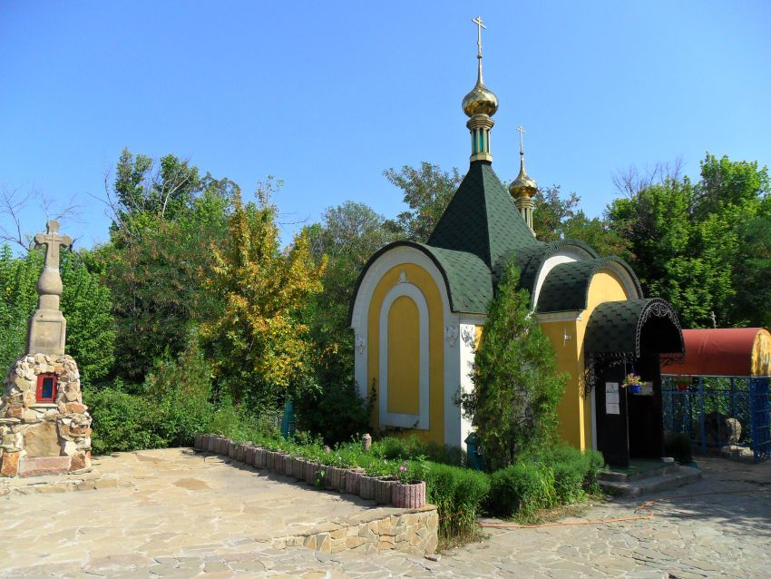-Часовня и место захоронения дьякона Филиппа Луганского (район кладбища автокзала) (выход на храме)

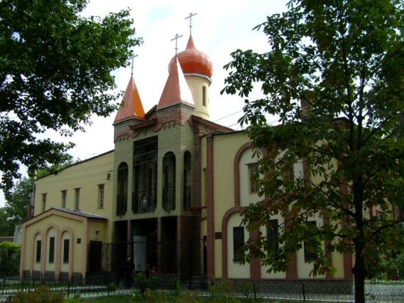- больничный Свято-Пантелиймоновский храм (онкодиспансер) (выход на храме)

Выезд в область (2,5 часа):

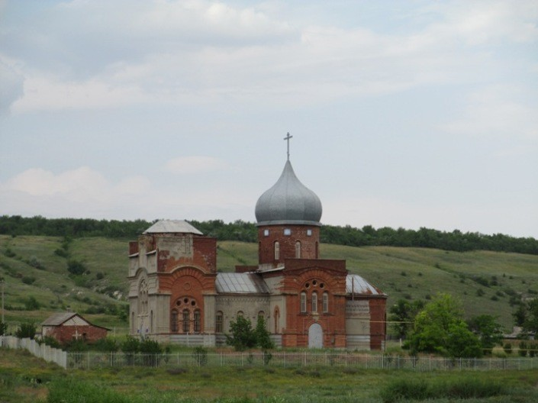12.00 – Монастырский комплекс Прославления Страстей Христовых (с. Красное, Краснодонский р-н), обед в Свято-Введенском скиту Свято-Ольгинского женского монастыря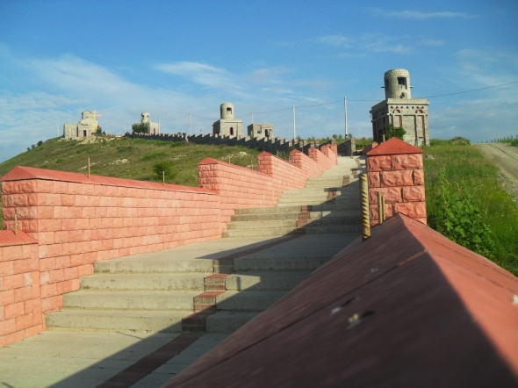

- в Луганске в 15:00

**Заключение**

Разработанная методика должна помочь экскурсантам - паломникам увидеть, запомнить и понять значительно больше, чем на лекции, раскрывающей ту же тему. Методика экскурсии построена на общении участников с объектами, различных видах анализа, зрительных сравнениях, с учетом возможности использования всех органов чувств человека.

Надо понимать, что паломничество в современных условиях для многих людей является средством воцерковления.

Поездка имеет познавательную ценность, так как существует связь объектов с конкретным историческими событиями, с определенной эпохой, жизнью известных людей- луганчан, учитывались художественные достоинства объектов показа, возможность их использования в эстетическом воспитании участников экскурсии.

В ходе поездки мы прикоснемся к вековой истории нашей страны, вспомним многих замечательных людей, которые оставили память о себе.

Рекламное предложение

**Знакомьтесь, православный Луганск!**

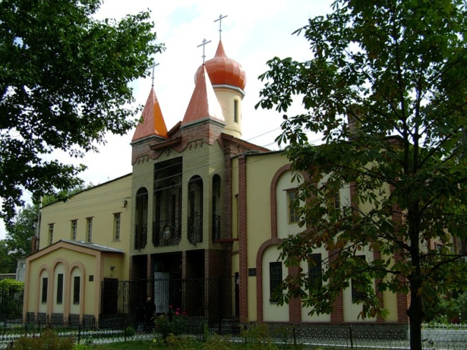 Паломническо-экскурсионная программа посвящена знакомству с трагическим прошлым православного Луганска и его современному облику «Святограда Луганского». Вы сможете прикоснуться к истории(пешеходная часть экскурсии), побывать в самом старинном храме, сохранившемся до наших дней; увидеть вновь построенные и восстановленные храмы. Узнать о чудесах, связанные с городом и его жителями. Побывать в строящемся монастырском комплексе Прославления Страстей Христовых в с. Красное Краснодонского района. Группу сопровождает священник и экскурсовод.

Программа тура:

- 8:30 посадка в автобус

: 8:40 - ул. Даля (Английская) первая улица города высаживаемся из автобуса Пешеходная часть (1 час)

9:40 -от сквера им. Молодой гвардии

Автобусная экскурсия (2 часа) Петропавловский собор, (ул. Советская) храм «Умиление», скульптура Луганской Божией Матери, деревянный храм Святых Гурия, Самона и Авивы (Горгаз), Свято-Владимирский собор, Богословский университет, храм святого Александра Невского(Университет им. Даля), часовня и место захоронения дьякона Филиппа Луганского (район кладбища автовокзала), главный храм Свято-Ольгинского женского монастыря г. Луганска - больничный Свято-Пантелиймоновский храм (онкодиспансер)

Выезд в область (2 часа): 12.00 – 14:15 Монастырский комплекс Прославления Страстей Христовых (с. Красное, Краснодонский р-н), обед в Свято-Введенском скиту Ольгинской обители.

- в Луганске в 15:00

**Продолжительность экскурсии: 6,5 часов**

**Группы 47+2, 16+1**

**В стоимость  входит:** оформление документов, транспортное и экскурсионное обслуживание по программе, обед.

**ВНИМАНИЕ! Форма одежды: муж.- брюки и рубашка, жен. – юбка не выше колен, блуза, головной убор.**

**По вопросам организации обращаться в ГУ «Луганская школа №27», ЗДУВР Кузнецова Н.С.**

